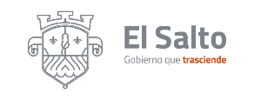
Gobierno Municipal El Salto 2018-2021
Resumen de informe mayo 2021
DIRECCIÓN GENERAL DE OBRAS PÚBLICAS Y DESARROLLO URBANO
ACTIVIDADES | RESULTADOS
Atención Ciudadana | - 260 personalizada  - 180 telefónica
Licencias de Construcción | 7 ingresos
Peticiones de Obras | 10 personalizada
Dictamen | 13 uso de suelo  11 trazos, usos y destinos
Total de obras en proceso | 6 en proceso
total de obras realizadas | 2

